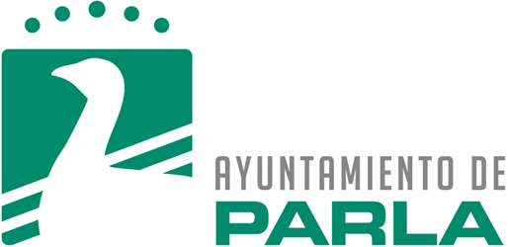

AGENDA PÚBLICA E INSTITUCIONAL 2ª TENIENTE DE ALCALDE.
GEMA GARCÍA TORRES

PERIODO DEL 29 DE SEPTIEMBRE AL 5 DE OCTUBRE

Martes, 30 de Septiembre

- Concentración violencia machista
12:00 horas

Miércoles, 1 de Octubre

- Actividad Día de los Mayores
11:00 horas

- Reunión Muestra Local de Teatro
18:00 horas.

Jueves, 2 de Octubre

- Reunión directores IES
10:00 am

Viernes, 3 de Octubre

- Junta de Gobierno Local
9:30 horas

- Reunión coordinación
10:00 horas

- Reunión interdepartamental.
11:00 horas

- Inauguración Festival Teatro de Calle.
19:00 horas

- Espectáculo Festival Teatro de Calle.
20:00 horas

- Espectáculo Festival Teatro de Calle.
21:00 horas

Sábado, 4 de Octubre

- Espectáculo Festival Teatro de Calle.
12.00 horas

- Espectáculo Festival Teatro de Calle.
13:00 horas

- Espectáculo Festival Teatro de Calle.
19:00 horas

- Espectáculo Festival Teatro de Calle.
20:00 horas

- Espectáculo Festival Teatro de Calle.
20:10 horas

- Espectáculo Festival Teatro de Calle.
20:30 horas

- Espectáculo Festival Teatro de Calle.
20:40 horas

- Espectáculo Festival Teatro de Calle.
21:00 horas

Domingo, 5 de Octubre

- Espectáculo Festival Teatro de Calle.
12:00 horas

